目黒区立第十一中学校
給 食 だ よ り １２月号

今月の目標 寒さに負けない体を作ろう

寒さが一段と身にしみる季節になりました。この季節は風邪やインフルエンザが流行する時期でもありますが、皆さん体調はどうですか？
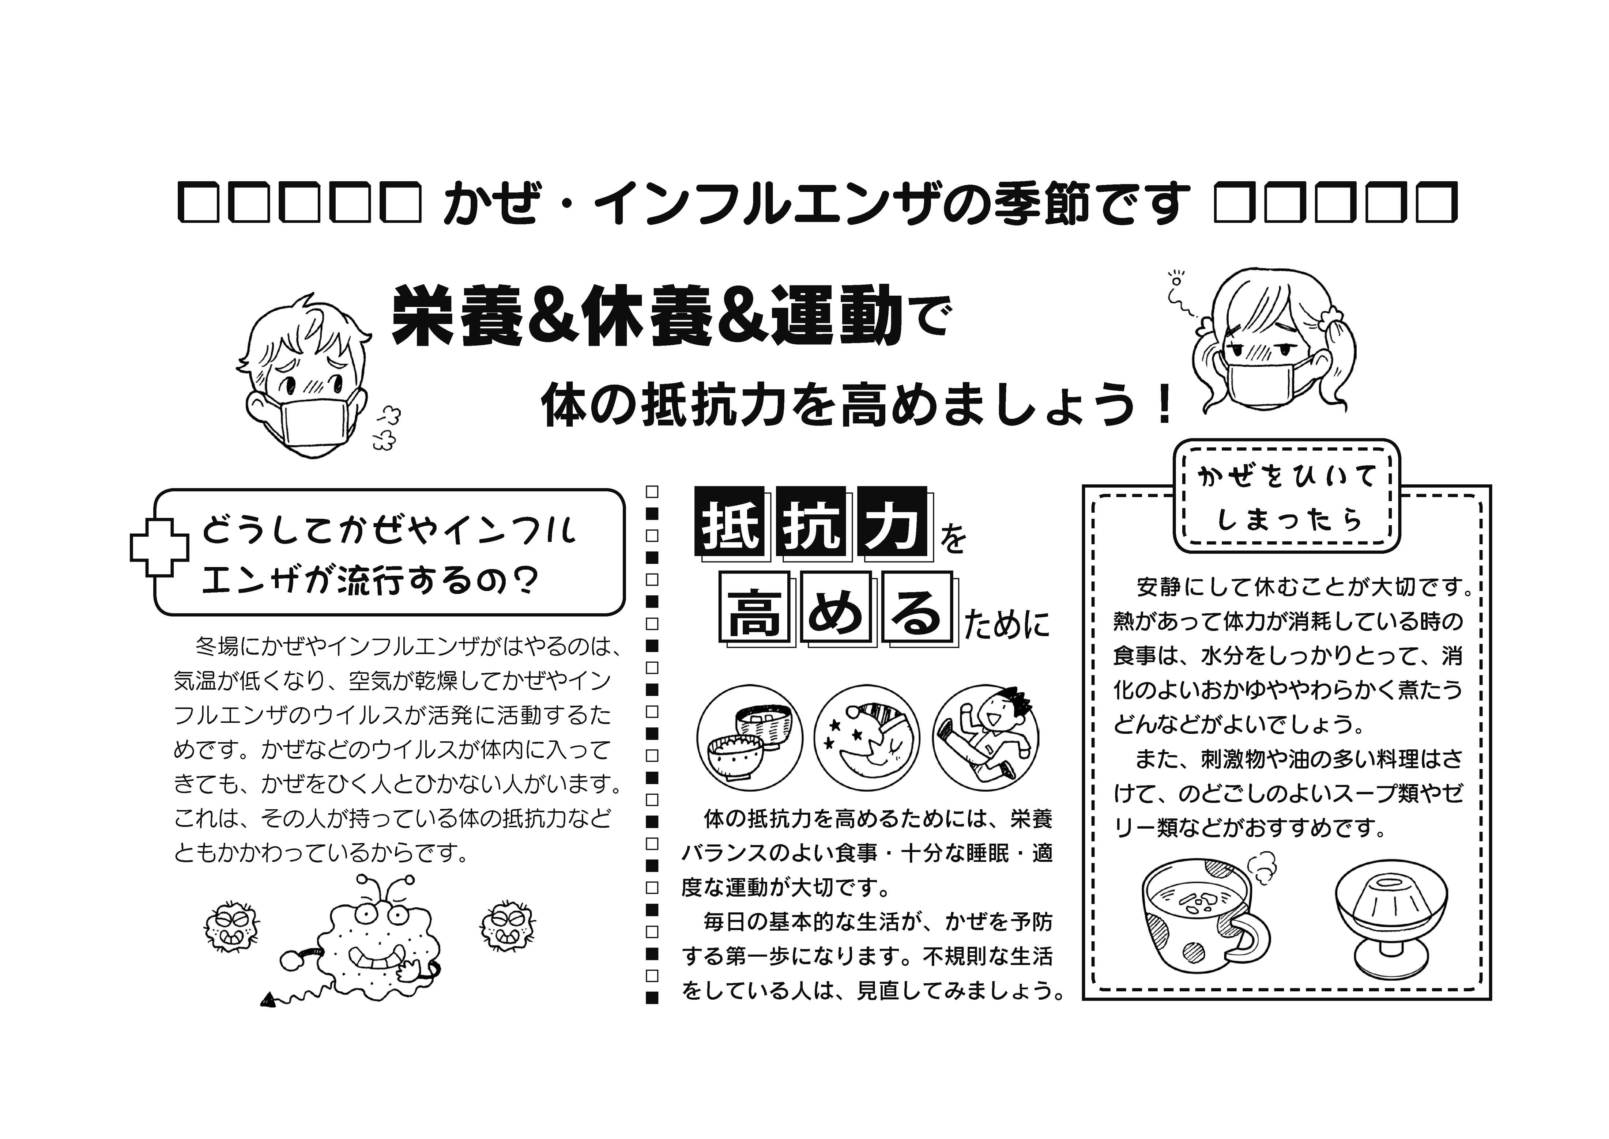
今月22日は「冬至（とうじ）」。一年で一番昼が短くなる日のことです。この日は、昔からゆず湯に入って、かぼちゃを食べる風習があります。これは、かぼちゃを食べると風邪をひきにくくなるという言い伝えがあるからです。（実際、かぼちゃには免疫力を高めるカロテンやビタミン類が豊富に含まれています。）冷蔵庫などがなかった時代には、保存がきくかぼちゃはビタミン源として重宝な野菜だったようです。私達もこの昔の人たちの知恵にならって、風邪をひかない丈夫な体を作りたいですね。

風邪の予防に効果的な食品は？

風邪の予防には、栄養バランスのよい食事をしっかりとることが大切です。中でも、ビタミンAやCは体の抵抗力を高めてくれるため、風邪の予防に効果的と言われています。
★次の食品の中からビタミンAが多く含まれているものを３つ選んで書いてみましょう。

かぼちゃ あずき にんじん ご飯 鶏のレバー
（ ）（ ）（ ）

★次の食品の中からビタミンCが多く含まれているものを3つ選んで書いてみましょう。

しいたけ いちご そば キウイフルーツ ピーマン
（ ）（ ）（ ）

日頃から、ビタミンAやCが多くふくまれた食品をしっかり摂取して、風邪の予防を心がけましょう。

答え ビタミンA→かぼちゃ、にんじん、鶏のレバー
ビタミンC→いちご、キウイフルーツ、ピーマン
うがい手洗いで
風邪撃退！！

外から帰ったら必ずうがい
と手洗いを行いましょう。特に
風邪がはやる時期は、帰宅時や
食事前に限らず頻繁に行うこ
とが大切です。


のどの奥までしっかり！！


石鹸で丁寧に！！

特に手洗いは、寒いからとい
って指先だけさっと流すだけ
では、手洗いをしていないのと
ほとんど変わりません。石鹸で
しっかり手を洗う習慣をつけ
ましょう。

